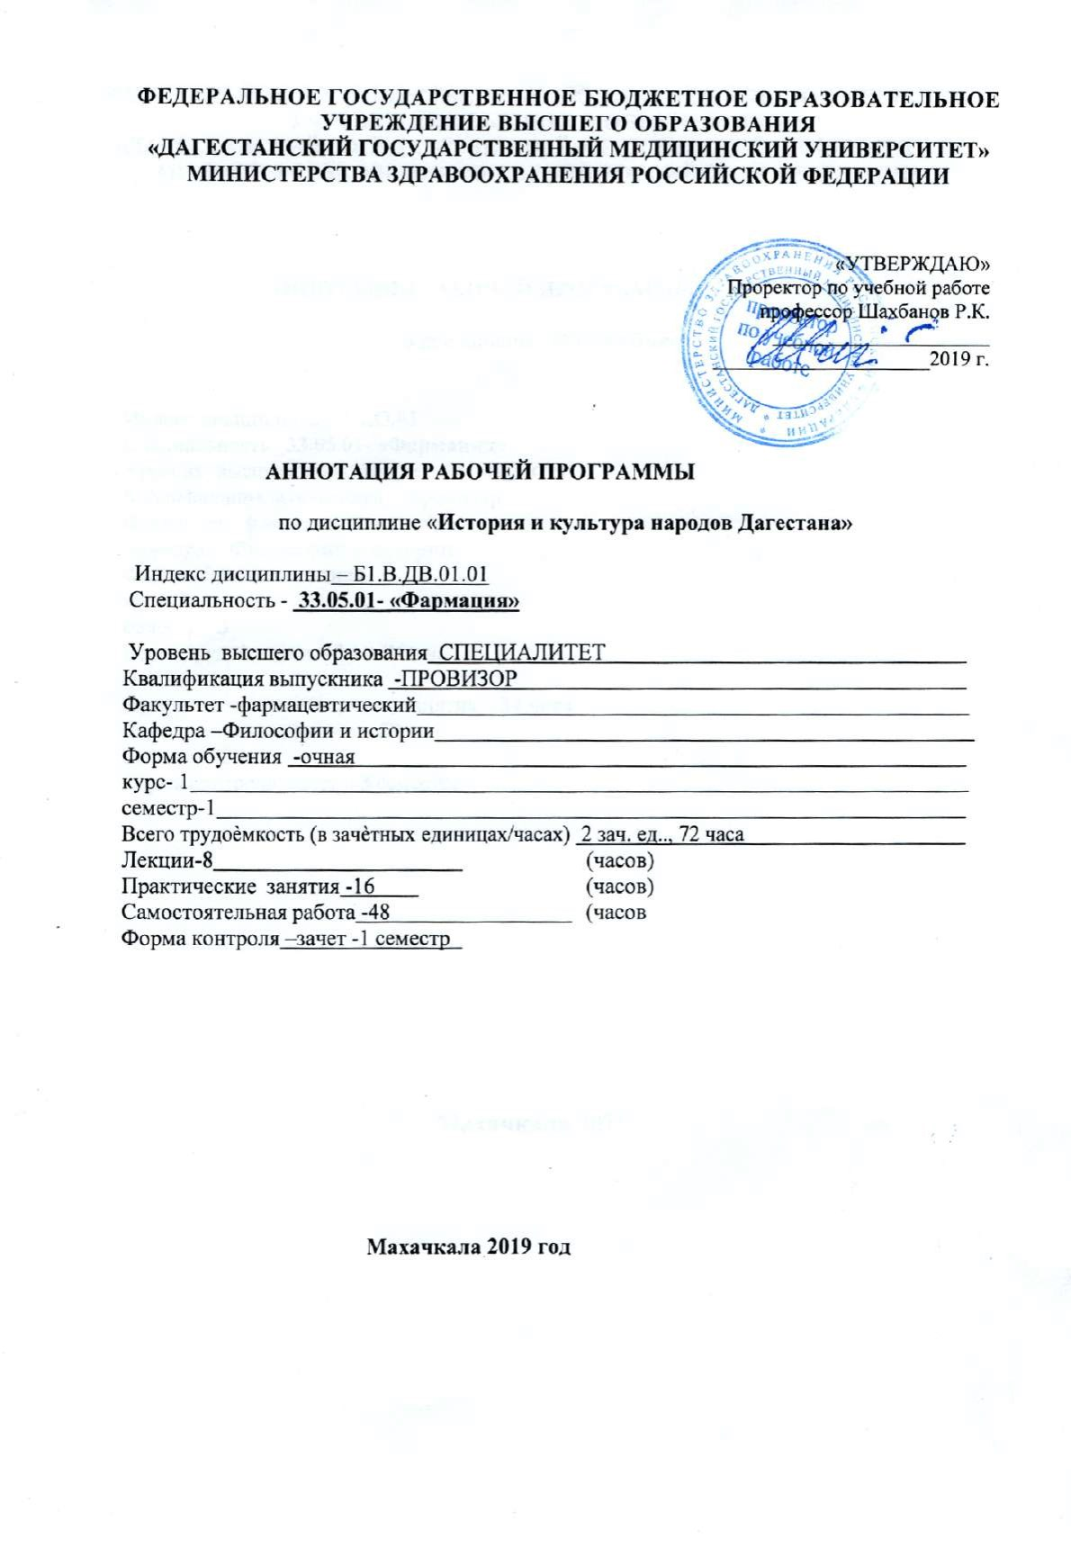

1. ЦЕЛЬ И ЗАДАЧИ ОСВОЕНИЯ ДИСЦИПЛИНЫ(МОДУЛЯ)

Цель:
Целью преподавания «Истории и культуры народов Дагестана» является просвещение студентов в вопросах истории и культуры народов Дагестана. Всвязи сэтим курс «Истории и культуры народов Дагестана» призван подготовить студентов к личностной ориентации в современном мире, уважения права личности к свободному выбору своих мировоззренческих позиций и развитию творческих способностей. При изучении истории культуры студенты знакомятся с работами известных исследователей истории и сами учатся внимательно и критично анализировать доктрины и деятельность исторических событий и их представителей. Знание основ истории культуры полезно для овладения различными специальностями, ориентированными на работу с людьми. Педагогу, чья цель не только обучение, но и воспитание личности, владение знаниями в области истории необходимо для компетентного общения с представителями различных организаций. Кроме того, им может быть интересно знакомство с психологией и философией истории культуры, с опытом педагогов, их формами поощрения и порицания воспитанников, с принципами равного отношения к человеку, среди которых терпение, любовь к ближнему, полная самоотдача. Изучение истории и культуры народов Дагестана поможет студентам избежать влияния различных культурных и религиозных конфессий с одной стороны, и атеистического нигилизма – с другой. Владение исторической информацией необходимо философу, филологу, политику и психологу, журналисту и медику – любому человеку, претендующему на наличие высшего классического образования.

Задачи: - воспитывать уважение к убеждениям и чувствам других людей;
- дать информацию о роли в обществе и современном состоянии культуры истории;
- при изложении основ теории истории дать синтез философского, социологического и психологического рассмотрения объекта;
- обеспечить соблюдение принципов толерантности и научности;
- уделять дополнительное внимание анализу традиционных для данного региона культур, особенности которых нашли отражение в истории населяющих регион народов;
- способствовать формированию у студентов современного мировоззрения.

2.ПЕРЕЧЕНЬ ПЛАНИРУЕМЫХ РЕЗУЛЬТАТОВ ОБУЧЕНИЯ

Формируемые в процессе изучения учебной дисциплины компетенции

Номе р/ инде
п/№ кс комп етенц
ии
1 2

1. УК-5

Содержание компетенции или ее части (в соответствии с ФГОС и паспортами компетенций)

3

Способен анализировать и учитывать разнообразие культур в процессе межкультурного взаимодействия.
В результате освоения дисциплины обучающиеся должны:

4

ИДУК-5-1 Интерпретирует историю в контексте мирового исторического развития
ИДУК-5-2 Анализирует важнейшие идеологические и ценностные системы, сформировавшиеся в ходе исторического развития; обосновывает актуальность их использования при социальном и профессиональном взаимодействии
ИДУК-5-3 Выстраивает социальное профессиональное взаимодействие с учетом особенностей основных форм научного и религиозного сознания, деловой и общей культуры представителей других этносов и конфессий, различных социальных групп ИДУК-5-4 Обеспечивает создание недискриминационной среды взаимодействия при выполнении профессиональных задач

3.МЕСТО УЧЕБНОЙ ДИСЦИПЛИНЫ (МОДУЛЯ) В СТРУКТУРЕ ОБРАЗОВАТЕЛЬНОЙ ПРОГРАММЫ

Дисциплина «История и культура народов Дагестана» относится к обязательным дисциплинам блока 1 «Дисциплины (модули)» вариативной части и изучается как модульная дисциплина «История».
3.1.Для изучения данной учебной дисциплины необходимы следующие знания, умения и навыки, формируемые предшествующими дисциплинами и одновременно изучаемыми дисциплинами: История Отечества.

4.ТРУДОЕМКОСТЬ УЧЕБНОЙ ДИСЦИПЛИНЫ (МОДУЛЯ) И ВИДЫ КОНТАКТНОЙ РАБОТЫ

Вид учебной работы

Аудиторные занятия
В том числе: Лекции (Л)
Семинарские занятия (СЗ) Самостоятельная работа
Вид итогового контроля:
Всего часов / зачетных
единиц

24

8 16
48
Семестр

1

24
-8
16 48
Зачет

Общая трудоемкость 72

1. СТРУКТУРА И СОДЕРЖАНИЕ УЧЕБНОЙ ДИСЦИПЛИНЫ

Разделы дисциплины, виды учебной деятельности и формы текущего контроля

№
№ семестра

Наименование
раздела дисциплины

Оценочные средства для текущего
контроля успеваемости

1 2 3
1 1 Дагестан в эпоху древности и формирования феодальных
отношений
Л ПЗ СРО всего

4 5 6 7
2 4 12 18

8 Тесты,
ситуационные задачи, контрольные
работы, устный
опрос.
2 1 Политическое и 2 4 12 18
социально- -//-экономическое
развитие Дагестана в ХУ1-ХУ111 веках. Особенности национальной культуры.

3 1 Основные этапы 2 4 12 18 -//-развития Дагестана в
Х1Х веке. Роль Росси в истории Дагестана. Основные тенденции развития Дагестана в ХХ-нач. ХХ1 века

4 1 2 4 12 18 -//-Итого: 8 16 48 72

6. ВИДЫ КОНТРОЛЯ: зачет в 1 семестре

Зав. кафедрой _____________________ /Т.Э. Кафаров/

